Міністерство освіти і науки України

Національний технічний університет України «Київський політехнічний

інститут імені Ігоря Сікорського"

Факультет інформатики та обчислювальної техніки

Кафедра інформатики та програмної інженерії

Звіт

з лабораторної роботи № 1 з дисципліни

«Алгоритми та структури даних-1.

Основи алгоритмізації»

«Дослідження лінійних алгоритмів»

Варіант:27

Виконав студент**: ІП-11 Савенко Олексій Андрійович**

(шифр, прізвище, ім'я, по батькові)

Перевірив Мартинова О. П.

Київ 2021

**Лабораторна робота 1**

**Дослідження лінійних алгоритмів**

**Мета** – дослідити лінійні програмні специфікації для подання перетворювальних операторів та операторів суперпозиції, набути практичних навичок їх використання під час складання лінійних програмних специфікацій.

**Варіант №27**

**Задача**: Задано тризначне число. У ньому закреслили першу зліва цифру і приписали її в кінці. Знайти отримане число.

**Постановка задачі**

Результатом розв’язку задачі є число отримане з вводу користувача з першою цифрою зліва на останньому місці, яке ми можемо отримати внаслідок проведення математичних дій з введеними даними користувача.

**Математична модель**

|  |  |  |  |
| --- | --- | --- | --- |
| Зміна | Тип | Ім'я | Призначення |
| Тризначне число | Цілий | N | Початкові дані |
| Перше цифра | Цілий | f | Проміжні дані |
| Дві останні цифри | Цілий | s | Проміжні дані |
| Отримане число | Цілий | R | Результат |

Виконаємо цілочисельне ділення заданого тризначного числа N на 100, таким чином отримаємо залишок від ділення,який складається з двох останніх цифр введенного тризначного числа, повернемо цей залишок як число s(s=N%100). Нам потрібно вирахувати окремо значення першої цифри, виконавши цілочисельне ділення тризначного числа на 100 та виділити цілу частину f(f=[N/100]). Отже, тепер ми маємо усі значення для виведення нового тризначного числа R(R=s*10+f). Таким чином, ми отримуємо нове тризначне число з переміщеною першою цифрою зліва початкового введеного числа на останнє місце.

**Програмні специфікації напишемо у псевдокоді та графічній формі у вигляді блок-схеми.**

Крок 1:

Визначимо основні дії

Крок 2:

Деталізуємо дію обчислення s

Крок 3:

Деталізуємо дію обчислення f

Крок 4:

Обчислимо нове тризначне число

**Псевдокод алгоритму**

**Крок 1:**

**Початок**

Введення числа N

Визначення двох останніх цифр (у вигляді числа) s

Визначення першої цифри f

Обчислення нового тризначного числа R

**Кінець**

**Крок 2:**

**Початок**

Введення числа N

s=N%100

Визначення першої цифри f

Обчислення нового тризначного числа R

**Кінець**

**Крок 3:**

**Початок**

Введення числа N

s=N%100

f=[N/100]

Обчислення нового тризначного числа R

**Кінець**

**Крок 4:**

**Початок**

Введення числа N

s=N%100

f=[N/100]

R=s*10+f

**Кінець**

**Блок-схема**

**Крок 1:**

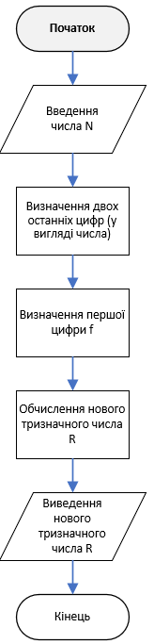

**Крок 2:**

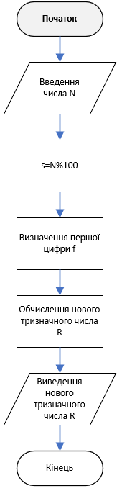

**Крок 3:**

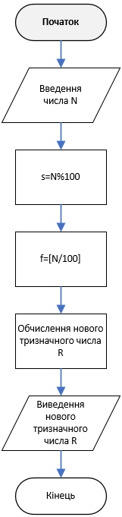

**Крок 4:**

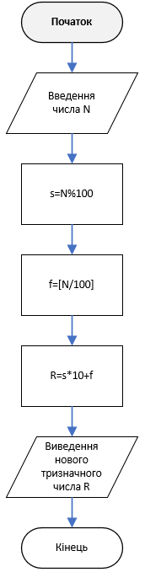

**Випробування алгоритму:** Перевіримо правильність алгоритму на довільних конкретних значеннях початкових даних.

|  |  |
| --- | --- |
| **Блок** | **Дія** |
|  | Початок |
| 1 | Введення N = 123 |
| 2 | s=123%100=23 |
| 3 | f=[123/100]=1 |
| 4 | R=23*10+1=231 |
| 5 | Виведення: 231 |
|  | Кінець |

**Висновок.**

Я набув практичних навичок використання перетворювальних операторів та операторів суперпозиції під час складання лінійних програмних специфікацій.

У результаті лабораторної роботи було розроблено математичну модель, що відповідає постановці задачі; псевдокод та блок-схеми, які пояснюють логіку алгоритму. Алгоритм був випробуваний з введеним значенням N=123, у підсумку було отримано R=231. Таким чином, було доводено вірність складеного алгоритма. Отже, його можна застосовувати для перестановки першої цифри зліва тризначного числа до її кінця і отримання нового числа.